Patriot prezentuje serię dysków SSD Viper PV563. Do 14 000 MB/s i dwa warianty chłodzenia
Patriot Memory, producent wysokowydajnych komponentów komputerowych, z dumą ogłasza premierę najnowszej serii dysków SSD NVMe – Viper PV563. To nośniki zaprojektowane z myślą o ekstremalnej wydajności, stabilności i efektywności energetycznej w zastosowaniach gamingowych, kreatywnych i profesjonalnych.

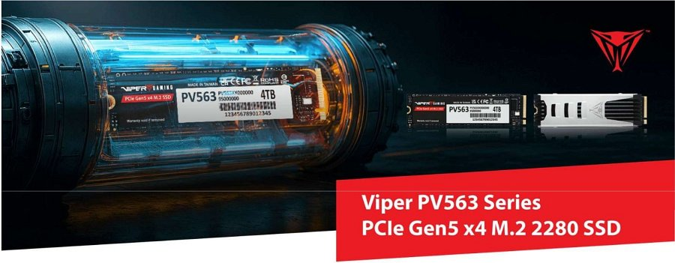
Oparte na najnowszym standardzie PCIe 5.0 x4 NVMe 2.0, dyski Viper PV563 osiągają imponujące prędkości do 14 000 MB/s odczytu i 11 000 MB/s zapisu, oferując nawet 2-krotnie wyższą wydajność sekwencyjną niż nośniki PCIe 4.0. Dzięki wykorzystaniu pamięci 3D TLC NAND, obsłudze Host Memory Buffer (HMB) oraz dynamicznego bufora SLC cache, nowa seria zapewnia szybki dostęp do danych i niezmiennie wysoką responsywność systemu.
Viper PV563 został zaprojektowany z myślą o realnych obciążeniach – od intensywnego multitaskingu i renderingu, po najnowsze gry wykorzystujące potężne transfery danych. Mimo ekstremalnej prędkości, nośniki cechują się zoptymalizowanym poborem energii oraz wysoką efektywnością pracy.
Seria dostępna jest w dwóch wariantach chłodzenia, dostosowanych do różnych konfiguracji sprzętowych:
l PV563 z ultracienkim rozpraszaczem ciepła z grafenu, idealny dla kompaktowych zestawów i laptopów
l PV563H z wysokowydajnym radiatorem z aluminiowym ożebrowaniem, zapewniającym efektywne chłodzenie w desktopowych komputerach
Dodatkowo dyski charakteryzują się wysoką wytrzymałością sięgającą 3000 TBW i są objęte pięcioletnią ograniczoną gwarancją.
Najważniejsze cechy Viper PV563:
l PCIe Gen5 x4 i zgodność z NVMe 2.0
l Do 14 000 MB/s odczytu oraz 11 000 MB/s zapisu
l Obsługa HMB dla szybszego dostępu do danych
l Dwa warianty chłodzenia:
l ultracienka grafenowa osłona termiczna (PV563)
l radiator z aluminiowymi finami (PV563H)
l Wysoka żywotność: do 3000 TBW
l Pojemności: 1 TB, 2 TB i 4 TB
l 5-letnia ograniczona gwarancja
Nowa seria Viper PV563 to idealny wybór dla użytkowników, którzy oczekują ekstremalnej szybkości bez kompromisów, niezależnie od tego, czy budują kompaktowy PC, czy wydajną stację roboczą.

